Единый государственный экзамен
по ИСТОРИИ

Инструкция по выполнению работы

Экзаменационная работа состоит из двух частей, включающих в себя 25 заданий. Часть 1 содержит 19 заданий, часть 2 содержит 6 заданий.
На выполнение экзаменационной работы по истории отводится 3 часа 55 минут (235 минут).
Ответы к заданиям 1—19 записываются по приведённым ниже образцам в виде последовательности цифр, цифры или слова (словосочетания). Ответ запишите в поле ответа в тексте работы, а затем перенесите в бланк ответов
№1.
4

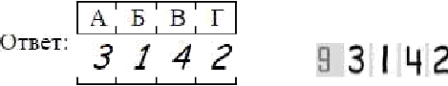
Vастъ 1
Ответом к заданиям 1-21 является одна цифра, которая соответствует номеру правильного ответа. Запишите эту цифру в поле ответа в тексте работы, а затем перенесите в БЛАНК OTBETOB Х• 1 слравп ош номера соответствующего задания, начиная с первой «леточки.
- Расположите в хронологической последовательности исторические события. Запишите цифры, которыми обозначены исторические события, в правильной последовательности в таблицу.
  - публикация М. Лютером «95 тезисов»
  - издание манифеста о вольности дворянской
  - битва на реке Воже

Ответ:

- Остановите соответствие между событиями и годами: к каждой позиции первого столбца подберите соответствующую позицию из второго столбца.

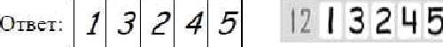

Задания части 2 (20—25) требуют развёрнутого ответа. В бланке ответов
№ 2 Скажите номер задания и запишите ответ к нему.
Все бланки ЕГЭ заполняются яркими чёрными чернилами. Допускается использование гелевой, или капиллярной, или перьевой ручек.
При выполнении заданий можно пользоваться черновиком. Записи в черновике не учитываются при оценивании работы.
Баллы, полученные Вами за выполненные задания, суммируются.
СОБЫТИЯ
А) сражение при Кагуле
поход новгород-северского князя Игоря Святославича против половцев
начало Смоленской войны
разгром войск П.Н. Врангеля в Крыму
FОДЫ 1) 1111 г.
2) 1185 г.
3) 1632 г.
4) 1770 г.
5) 1920 г.
6) 1944 г.

Постарайтесь выполнить как можно больше заданий и набрать наибольшее количество баллов.

Желаем успеха.!
Запишите в таблицу выбранные цифры под соответствующими буквами.

Ответ:
А | Б | В | Г

Ниже приведён список терминов. Все они, за исключением двух, относятся
к событиям (явлениям) периода 1953—1964 rr.
  - спутник; 2) совнархоз; 3) «развитой
социализ.я» ; 4) мирное сосуществование, 5) космонавт; 6) гласность.
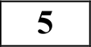 Установите соответствие между процессами (явлениями, событиями) и фактами, относящимися к этим процессам (явлениям, событиям): к каждой позиции первого столбца подберите соответствующую позицию

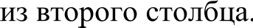

Найдите и запишите порядковые номера терминов, относящихся к другому историческому периоду.

Ответ:
4 Запишите термин, о котором идёт речь.

Социальные группы, занимающие определённое положение в иерархической структуре общества в соответствии со своими правами, обязанностями
и привилегиями, закреплёнными в обычае или законе и передаваемыми по наследству.
Ответ:
СОБЫТИЯ (ПРОЦЕССЫ, ЯВЛЕННЯ)

ФАКТЫ

Запишите в таблицу выбранные цифры под соответствующими буквами.
А) | распад Древнерусского государства |  | принятие Уложения о службе
 | рееформы Избранной рады | 2) | введение госприёмки
 | Великие реформы 1860— | ) | Любечский съезд князей
 | 1870—x гг. | 4) | приватизация
 | либеральные реформы начала 1990-x rr. |  | промышленных предприятий
 |  |  | принятие Правды
 |  |  | Ярослава
 |  | 6) | введение института
 |  |  | мировых посредников

Ответ:
А | Б | В | Г

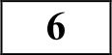 Остановите соответствие между фрагментами исторических источников и их краткими характеристиками: к каждому фрагменту, обозначенному буквой,
подберите по две ующие характеристики, обозначенные
g .
ФРАГМЕНТЫ ИСТОЧНИКОВ
А) | «Отправился князь Юрий воевать Новгородские земли. Святослав же  воевал в Смоленской волости. И прислал Юрий к Святославу, и так сказал: «Приди ко мне, брат, в Москов». Святослав же поехал к нему с сыном Олегом и с небольшой дружиной, взяв с собой племянника своего Владимира Святославича. Олег поехал вперёд и подарил Юрию пардуса (гепарда или барса). И приехал за ними отец его Святослав,  и так любезно расцеловались с Юрием в день пятницу, на Похвалу Святой Богородице, и возвеселились.  Наутро повелел князь Юрий устроить обед силён, и сотворил великую честь им, и дал Святославу дары многие с любовью, и сыну его Олегу,  и племяннику его Владимиру Святославичу, и всех дружинников Святославовых одарил по очереди. И затем отпустил их...»
«Великий же князь Дмитрий Иванович, услышав такую весть, что
идёт на него сам царь во множестве силы его, начал собирать свои полки ратные и выехал из города Москвы, собираясь выступить навстречу войску татарскому.
И созвал великий князь Дмитрий Иванович на совет всех князей русских, и не было в них единодушия, не все захотели помочь ему... Когда понял и уяснил великий князь Дмитрий Иванович, что нет между князьями единства и доверия, задумался он и был в смятении: нельзя ему выступить сейчас против самого царя. Поехал он в свой город Переяславль и оттуда через Ростов поспешил в Кострому.
А Киприан—митрополит приехал в Москву».

- Описываемые события относятся к XII в.
- Князь, упомянутый в отрывке, в конце своей жизни был великим князем киевским.
- Описываемые события относятся к XIV в.

Фрагмент А Фрагмент Б
Ответ:

ХАРАКТЕРИСТИКИ
  - Описываемые события относятся к XIII в.
  - Князь, упомянутый в отрывке, прославился удачными походами на Византию.
  - В отрывке упомянут князь, при котором были построены белокаменные стены Московского Кремля.

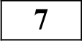 Какие три из перечисленных событий произошли в 1917 г.? Запишите в таблицу цифры, под которыми они указаны.

    - открытие II Всероссийского съезда Советов

    - создание Временного правительства

    - создание в России Государственной думы

    - заключение Портсмутского мирного договора

    - подписание Николаем 11 манифеста об отречении от престола

    - образование партии октябристов Ответ:

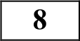 Запомните пропуски в данных предложениях, используя приведённый ниже список пропущенных элементов: для каждого предложения, обозначенного буквой и содержащего пропуск, выберите номер нужного элемента.

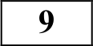 Установите соответствие между событиями (процессами, явлениями)
и участниками этих событий (процессов, явлений): к каждой позиции первого столбца подберите соответствующую позицию из второго столбца.

А) Совет по эвакуации при CHK СССР был создан в 1941 г. Б) Fepoй Советского Союза, боец-диверсант, казнённая фашистами в 1941
В) В 1945 г. Красная армия освободила город

1) октябрь
СОБЫТИЯ (ПРОЦЕССЫ, ЯВЛЕННЯ)

А) съезд князей в Любече
реформы Избранной рады битва при Лесной
I Съезд народных депутатов

УЧАСТНИКИ

- Ярослав Мудрый
- А.Д. Меншиков
- Ю.В. Андропов
- А.Ф. Адашев

  - Варшава

  - З.А. Космодемьянская

  - Л.А. Русланова

  - Минск

  - июнь

Запишите в таблицу выбранные цифры под соответствующими буквами.

А Б В
Ответ:
СССР 5) Владимир
Мономах
6) Б.Н. Ельцин

Запишите в таблицу выбранные цифры под соответствующими буквами. Ответ:
А | Б | В | Г

Прочтите отрывок из письма современника и напишите название политики, о проведении которой идёт речь.

«Когда мужика оставили без хлеба и без скотины, то уже остальные говорят — надо идти в колхоз, а то и нас ограбят. И вот под этим страхом начинают новые колхозы организовывать. Единоличник начинает говорить с колхозником, опрашивает его про всю его жизнь колхозника, как живётся в колхозе, а колхозник ему говорит, что я живу не в колхозе, а в батраках у помещика, и входить всем в колхозы не советую, потому что мы сами хотим выходить. Вот что отвечает колхозник единоличнику. А отчего же это там зависит. По-моему, от того, что мы не на основе добровольности создаём колхозы».

Ответ:

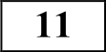 Запомните пустые ячейки таблицы, используя представленные в приведённом ниже списке данные: для каждой ячейки, обозначенной буквой, выберите номер нужного элемента.

Век | Событие истории России | Событие истории зарубежных стран
 | (А) | Окончание Столетней
 | Отмена крепостного права
 |  | Тридцатилетняя война
 | Начало составления  Русской Правды | (Е)
Пропущенные элементы:
    - «стояние» на реке Угpe
    - XIII в.
    - провозглашение Германской империи
    - Медный бунт
    - XI в.
    - нормандское завоевание Англии
    - XIX в.
    - первый созыв Генеральных штатов во Франции
    - Полтавская битва

Запишите в таблицу выбранные цифры под соответствующими буквами. Ответ:
А | Б | В | Г | Д | Е

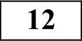 Простите отрывок из письма российской императрицы.
«Милостивый государь, я писала вам дней десять назад, что граф < .> разбил крымского хана, соединившегося со значительным турецким отрядом, что у них отняли палатки, артиллерию и т.д., на маленькой речке, называемой Ларга; имею удовольствие сообщить вам сегодня, что вчера вечером курьер графа привёз мне известие, что в тот самый день, когда я вам писала (21-го июля), моё войско одержало полную победу над войском Мустафы, командуемым визирем Али-Беем, начальником янычар, и семью или восемью пашами; они были разбиты в своих укреплениях; их артиллерия в количестве ста тридцати пушек, их лагерь, багажи, всевозможный
провиант попали в наши руки. Их потеря значительна; наша же так мала, что я боюсь говорить о ней, чтобы она не показалась баснословной. Однако сражение длилось пять часов.
Граф <. . >, которого я только что произвела в фельдмаршалы за эту победу, сообщает мне, что, как древние римляне, мои солдаты никогда не спрашивают, многочислен ли неприятель, но только: где он? На этот раз турки были в числе ста пятидесяти тысяч, укрепившихся на возвышенностях, омываемых Кагулом, ручейком в двадцати пяти верстах от Дуная. . .»

Используя отрывок и знания по истории, выберите в приведённом списке три верных суждения.

Запишите в таблицу цифры, под которыми они указаны.
- Автором письма является императрица Екатерина II.
- В сражении, о котором идёт речь в письме, по словам автора, российские войска понесли незначительные потери.
- На месте пропусков дважды упоминается Г.А. Потёмкин.
- Начало войны, об одном из сражений которой идёт речь в письме, стало поводом для прекращения работы Уложенной комиссии.
- Данное письмо было написано в 1780-x гг.
- В ходе войны, о которой идёт речь в письме, медицинскую помощь раненым оказывал великий российский хирург Н.И. Пирогов.

Ответ:

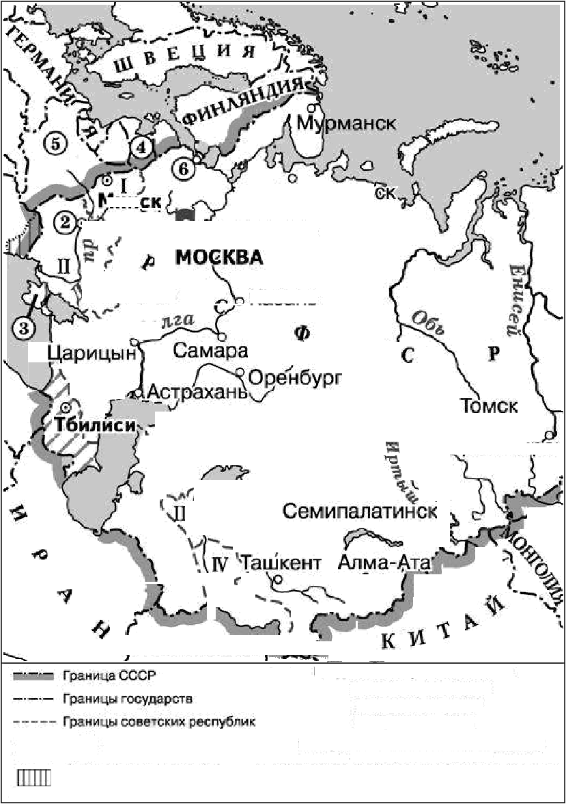
Рассмотрите схему и выпояните задания 13—16.

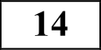

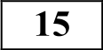
Архангелє
ярославль

Харьков 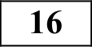
/О

Заполните пропуск в предложении (укажите десятилетие): «Историческая ситуация, обозначенная на схеме, относится к тысяча девятьсот
годам». Ответ запишите словом.

Скажите название государства, обозначенного на схеме цифрой «5».

Ответ:

Скажите фамилию военачальника, войска которого на заключительном этапе Fражданской войны были разгромлены Красной армией на территории, обозначенной на схеме цифрой «3».

Ответ:

Какие суждения, относящиеся к событиям, обозначенным на схеме, являются верными? Выберите три суждения из шести предложенных. Запишите в таблицу цифры, под которыми они указаны.

Омск

0
Краскоярск
Fосударство, обозначенное на схеме цифрой «4», вошло в состав

СССР
в 1940 г.
2) Штриховкой, обозначенной в легенде схемы цифрой «1», показана только территория Грузии.
Fopoд, обозначенный на схеме цифрой «6», до 1918 г. был столицей

•‘ России.
4) Город, обозначенный на схеме цифрой «2», вошёл в состав России

*> Ы

*. АФГАНИСТАІ-I"”"

ЦиФрами на карте обозначевы
Соозные респубпихи:
ї Б0ЛОgуОСкЅЯ CCP
h Украинская CCP
Ресгіублики, находквілиеся е ооюзнвіх отношениях с РСФСР:
Территория Бессарабии, заштрихованная на схеме, вошла в состав СССР в 1945 г.
6) Все города, обозначенные и подписанные на данной схеме, в настоящее время носят те же названия.

Ответ:

Территория вассараб•и, ili Хорезмскав Нар•здиая Советссая Республика
приг:гюдииён ная к Румынии jy ¿jyнgp нgд нgpqqнgq gqg g республика

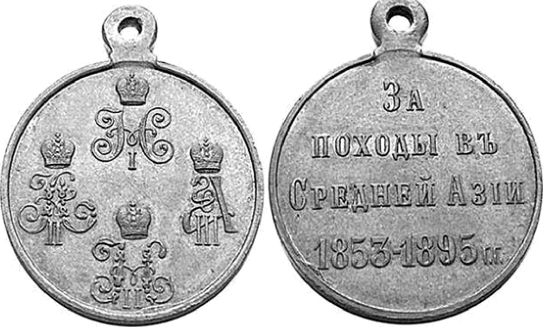
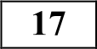 Остановите соответствие между литературными произведениями и их краткими характеристиками: к каждой позиции первого столбца подберите
соответствующую позицию из второго столбца.

ЛИТЕРАТУРНЫЕ ПРОИЗВЕДНИЯ
А) «Житие Бориса и Fлеба»

Б) «Путешествие из Петербурга 2) в Москву»
В) «Сказание об осаде Троице- 3)
Сергиева монастыря от
полЯкоВ
и литвы и о бывших потом В 4)

ХАРАКТЕРИСТИКИ
автор — монах Киево- Печерского монастыря Нестор
произведение посвящено борьбе Руси с половцами
произведение создано в годы Великой Отечественной войНЫ
автор — Авраамий Палицын

России мятежах»
5) автор— А.Т. Твардовский
138 Какие суждения о скульптуре, изображённой на фотографии, являются

- стихотворение «Жди меня» 6) автор произведения
описывает события и явления XVIII в.

Запишите в таблицу выбранные цифры под соответствующими буквами.

Ответ:
А | Б | В | Г

Рассмотрите изображение и выполните задания 18, 19.
верными? Выберите два суждения из пяти предложенных. Запишите в таблицу цифры, под которыми они указаны.
  - Следствием событий, которым посвящена данная памятная медаль, стало вхождение в состав Российской империи территорий Узбекистана, Туркмении, Киргизии, Таджикистана.
  - В ходе событий, которым посвящена данная памятная медаль, интересы Российской империи сталкивались прежде всего с интересами Франции.
Современниками событий, в память о которых была учреждена данная медаль, были А.С. Грибоедов и А.С. Пушкин.
4) Один из императоров, вензеля которых изображены на данной медали, отменил крепостное право в России.
Среди императоров, вензеля которых изображены на данной медали, было два брата.

Ответ:

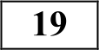 Какие из архитектурных сооружений, представленных ниже, строились
в период, указанный на данной памятной медали? В ответе запишите две
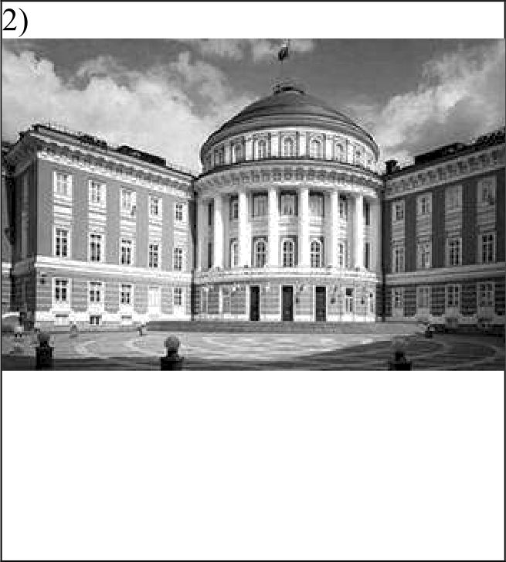
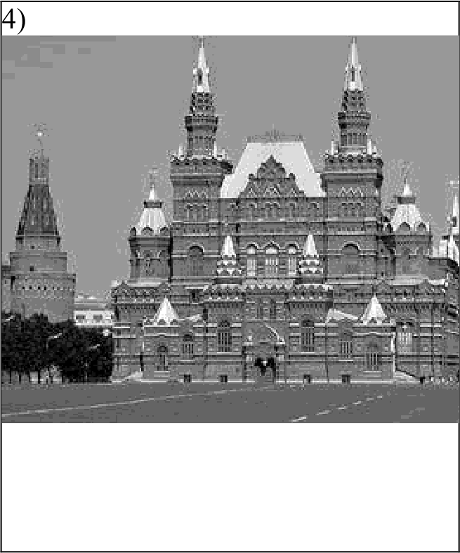
цифры, под которыми указаны эти архитектурные сооружения.

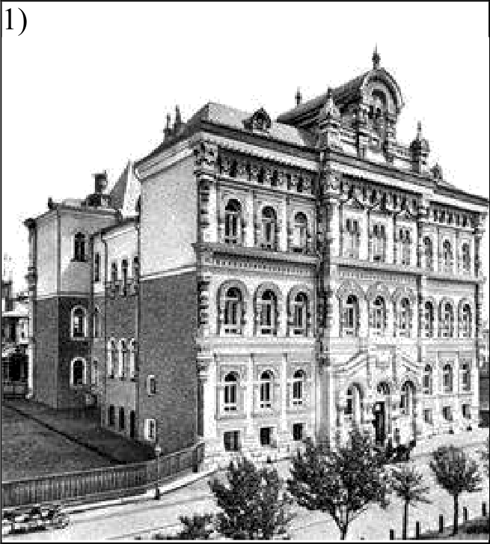

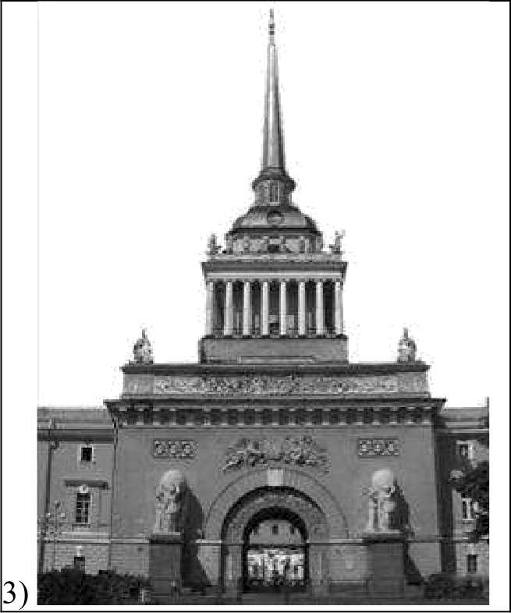

Ответ:

Не забудьте nepeнecmи все ответы в бланк ответов Х• 1 в соответствии с инструкцией по въіполнению работъі.

Часть 2

Для записи ответов на задания этой части (20—25) используйте БЛАНК OTBETOB Х• 2. Запишите сначала нoжep задания (20, 21 и т. д.), а затем развёрнутый ответ на него. Ответы записывайте чётко и разdорчиво.
Мрочтите отрывок из исторического источника и кратко ответьте на вопросы 20—22. Ответы предполагает использование информации из источника, а также пршпенение исторических знаний по курсу историисоответствующего периода.
Отрывок из сочинения современного историка.

«Освобождение <кpeпocтныx> крестьян было для помещиков великим бедствием. Дело не в том, что положению об освобождении недоставало щедрости; за отдаваемую крестьянам землю помещики получили хорошие деньги, и высказывалось даже подозрение, что на эту землю установили искусственно высокие цены, дабы хотя бы отчасти компенсировать утрату крепостных. Беда была в том, что теперь помещики оказались предоставлены самим себе. При крепостном праве им не было нужды тщательно вести бухгалтерские книги, поскольку в трудную минуту они всегда могли выжать чуть больше из крепостного. В новых условиях так уже не выходило. Чтобы прожить, надобно было научиться подсчитывать размер оброка и стоимость работы и учитывать расходы. Исторический опыт дворянства не подготовил его к новым обязанностям. Большинство дворян не умело считать рубли и копейки, а то и просто смотрело на такие подсчеты с презрением. . .
Несмотря на необыкновенный рост цен на землю... после <Kpecтьянcкoй peфopмы>, дворяне все глубже залезали в долги и вынуждены были закладывать землю либо продавать ее крестьянам и купцам. К 1905 году они утеряли треть земли, доставшейся им при освобождении крестьян. .. К 1916 г. крестьяне владели почти 90% пашни, равно как и 94% всего скота».

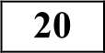

231

232

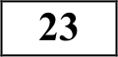

234

Укажите название реформы, о которой идет речь в первом абзаце, и дату (год) ее проведения.
Назовите императора, в годы правления которого была проведена указанная реформа.
Объясните, почему, по мнению историка, освобождение крестьян было для помещиков великим бедствием. Приведите не менее трех положений.

На основе текста и знаний по истории укажите, какие положения названной реформы противоречили интересам освободившихся крестьян. Приведите не менее трех положений.

Вплоть до 1985 г. советское руководство проводило политику, нацеленную на укрепление и сохранение международной социалистической системы. Какие факты иллюстрируют реализацию этой политики советским руководством? Приведите любые три факта.

В исторической науке существуют дискуссионные проблемы, по которым высказываются различные, часто противоречивые точки зрения. Ниже приведена одна из спорных точек зрения, существующих в исторической науке.

«Историк С.М. Соловьев полагал, что главным фактором было выгодное географическое положение Москвы».

Используя исторические знания, приведите два аргумента, которыми можно подтвердить данную точку зрения, и два аргумента, которыми можно опровергнуть её. При изложении аргументов обязательно используйте исторические факты.
Ответ запишите в следующем виде. Аргументы в подтверждение:
1)
2)
Аргументы в опровержение: 1)
2)
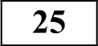 Вам необходимо написать историческое сочинение об ОДНОМ из периодов истории России:
1) 1325—1340 гг.; 2) 1796—1801 rr.; 3) 1985—1991 гг.
В сочинении необходимо:
- указать не менее двух событий (явлений, процессов), относящихся к данному периоду истории;
- назвать две исторические личности, деятельность которых связана с указанными событиями (явлениями, процессами), и, используя знание исторических фактов, охарактеризовать роль этих личностей в событиях (явлениях, процессах) данного периода истории России;
В н п м п н в е!
При характеристике роли каждой названной Всьии личности необходимо указать конкретные действия этои личности, в значительной степени ловлпявшпе на ход и (или) результат указанных событие (процессов, явлении).

указать не менее двух причинно-следственных связей, существовавших между событиями (явлениями, процессами) в рамках данного периода
ИСТОЈЭИИ
используя знание исторических фактов и (или) мнений историков, оцените влияние событий (явлений, процессов) данного периода на дальнейшую историю России.
В ходе изложения необходимо корректно использовать исторические термины, понятия, относящиеся к данному периоду.

Система оценивания экзаменационной работы по истории

Часть 1
Задание с кратким ответом считается выполненным верно, если правильно указаны требуемое слово (словосочетание), цифра или последовательность цифр.
Полный правильный ответ на каждое из заданий 1, 3, 4, 8, 10, 13—
15, 18, 19 оценивается 1 баллом; неполный, неверный ответ или его отсутствие — 0 баллов.
Полный правильный ответ на каждое из заданий 2, 5—7, 9, 12, 16, 17 оценивается 2 баллами; если допущена одна ошибка — 1 баллом; если допущено две и более ошибки или ответ отсутствует — 0 баллов.
Полный правильный ответ на задание 11 оценивается 3 баллами; если допущена одна ошибка — 2 баллами; допущено две-три ошибки — 1 баллом; допущено четыре и более ошибки или ответ отсутствует — 0 баллов.
№ задания | Ответ
1 | 312
2 | 4235
 | 36
4 | GОСЛОВИЯ
5 | 3164
6 | 4536
7 | 125
 | 632
9 | 5426
10 | коллективизация
11 | 173456
12 | 124
13 | двадцатым
14 | Польша
15 | Врангель
16 | 134
17 | 1643
18 | 14
19 | 14

Часть 2
Критерии оценивания заданий с развёрнутым ответом

Отрывок из сочинения современного историка.

«Освобождение <кpeпocтныx> крестьян было для помещиков великим бедствием. Дело не в том, что положению об освобождении недоставало щедрости; за отдаваемую крестьянам землю помещики получили хорошие деньги, и высказывалось даже подозрение, что на эту землю установили искусственно высокие цены, дабы хотя бы отчасти компенсировать утрату крепостных. Беда была в том, что теперь помещики оказались предоставлены самим себе. При крепостном праве им не было нужды тщательно вести бухгалтерские книги, поскольку в трудную минуту они всегда могли выжать чуть больше из крепостного. В новых условиях так уже не выходило. Чтобы прожить, надобно было научиться подсчитывать размер оброка и стоимость работы и учитывать расходы. Исторический опыт дворянства не подготовил его к новым обязанностям. Большинство дворян не умело считать рубли и копейки, а то и просто смотрело на такие подсчеты с презрением. ..
Несмотря на необыкновенный рост цен на землю. . . после <Крестьянской peфopмы>, дворяне все глубже залезали в долги и вынуждены были закладывать землю либо продавать ее крестьянам и купцам. К 1905 году они утеряли треть земли, доставшейся им при освобождении крестьян. .. К 1916 г. крестьяне владели почти 90% пашни, равно как и 94% всего скота».

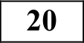 Укажите название реформы, о которой идет речь в первом абзаце, и дату (год) ее проведения. Назовите императора, в годы правления которого была проведена указанная реформа.

Содержание верного ответа и указания по оцениванию (допускаются иные формулировки ответа, не искажающие его смысла) | Баллы
Правильный ответ должен содержать следующие элементы:
1) Название реформы: отмена крепостного права 2) Дата: 1861 г.
3) Император: Александр II
Правильно указаны три элемента | 2
Правильно указаны любые два элемента | 1
Правильно указан один любой элемент.  НЛИ Ответ неправильный | 0
Максимальный балл | 2

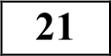 Объясните, почему, по мнению историка, освобождение крестьян было для помещиков великим бедствием. Приведите не менее трех положений.

Содержание верного ответа и указания по оцениванию (допускаются иные формулировки ответа, не искажающие его смысла) | Баллы
Могут быть названы следующие положения:
- помещики при крепостном праве могли, в случае отсутствия денег, выжать больше чем обычно из крепостных, теперь же у них исчезла эта возможность
- большинство дворян после отмены крепостного права оказались не в состоянии вести хозяйство т.к. не умели подсчитывать размер оброка, стоимость работы
- после отмены крепостного права дворяне были вынуждены вести собственное хозяйство, а так как не умели грамотно вести бюджет, им приходилось залезать в долги или продавать землю
Нравильно указаны три элемента | 2
Нравильно указаны два элемента | 1
Нравильно указан элемент  НЛИ Ответ неправильный | 0
Максимальный балл | 2

232 На основе текста и знаний по истории укажите, какие положения названной реформы противоречили интересам освободившихся крестьян. Приведите не менее трех положений.

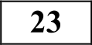 Вплоть до 1985 г. советское руководство проводило политику, нацеленную на укрепление и сохранение международной социалистической системы. Какие факты иллюстрируют реализацию этой политики советским руководством? Приведите любые три факта.
Содержание верного ответа и указания по оцениванию (допускаются иные формулировки ответа, не искажающие его смысла) | Баллы
Могут быть приведены следующие факты:
- В 1949 г. по инициативе СССР был создан СЭВ — организация помогающая восстанавливать и развивать экономику странам социалистического лагеря
- в 1955 г. был создан военно-политический блок ОВД организация объединяющая страны соц лагеря, задачей которой являлось обеспечение военной безопасности стран Восточной Европы
- в 1956 советские войска подавили антисоветское выступление в Венгрии, восстановив там просоветский режим
Могут быть названы другие факты
Правильно приведены три объяснения | 3
Правильно приведены два объяснения | 2
Правильно приведены одно объяснения | 1
Приведены рассуждения общего характера, не  соответствующие требованию задания. ИЛИ Ответ неправильный | 0
Максимальный балл | 3

Содержание верного ответа и указания по оцениванию (допускаются иные формулировки ответа, не искажающие его смысла)
Правильный ответ должен содержать следующие элементы:
- после отмены крепостного права крестьяне еще в течение 20 лет находились во временнообязанном состоянием, неся те же повинности, что и при крепостном праве
- крестьяне не получили всю землю в собственность, доставшиеся им наделы были уменьшены, появилась черезполосица
- крестьяне до 1906 г. обязаны были выплачивать государству стоимость переданный им земли— выкупные платежи
Правильно указаны три элемента | 2
Правильно указаны два элемента | 1
Правильно указан один элемент ИЛИ Ответ неправильный | 0
Максимальный балл | 2

234 В исторической науке существуют дискуссионные проблемы, по которым высказываются различные, часто противоречивые точки зрения. Ниже приведена одна из спорных точек зрения, существующих в исторической
Приведены один аргумент в подтверждение и один в опровержение  оценки | 2
Приведены только два аргумента в подтверждение оценки. ИЛИ  Приведены только два аргумента в опровержение оценки | 1
Приведён только один любой аргумент.
ИЛИ Приведены только факты, иллюстрирующие события (явления, процессы), связанные с данной точкой зрения, но не являющиеся аргументами.
ИЛИ Приведены рассуждения общего характера, не соответствующие требованию задания.
ИЛИ Ответ неправильный
Максимальный балл | 4

науке.
«Историк С.М. Соловьев полагал, что главным фактором было выгодное географическое положение Москвы».

Используя исторические знания, приведите два аргумента, которыми можно подтвердить данную точку зрения, и два аргумента, которыми можно опровергнуть её. При изложении аргументов обязательно используйте исторические факты. Ответ запишите в следующем виде. Аргументы в подтверждение:
1)
2) ...
Аргументы в опровержение: i)

Содержание верного ответа и указания по оцениванию (допускаются иные формулировки ответа, не искажающие его смысла)
Правильный ответ должен содержать аргvменты:
1) в подтверждение, например:
- благодаря удаленности и защищенностью от степи в Московское княжество стекалось множество людей из Южной Руси, которая значительно больше страдала от набегов степняков
- Москва находилась в землях с плодородной почвой («ополье»)
2) в опровержение, например:
— благодаря успешной политики московских князей им удалось заручиться поддержкой православной церкви (например, 1328 г. в Москву была перенесена резиденция митрополита), что сыграло важную роль в возвышении Москвы
- в результате монгольского нашествия старые городские центры оказались разрушены и так и не восстановили былого величия, что способствовало возвышению новых городов, таких как Москва, которым удалось быстрее восстановиться
Могут быть приведены другие аргументы
Приведены два аргумента в подтверждение и два в опровержение  оценки | 4
Приведены два аргумента в подтверждение и один в опровержение
оценки. ИЛИ Приведены о4дин аргумент в подтверждение и два в опровержение оценкиЗ

 | Причинно-следственные связи |  |  | 2
 | Правильно указаны две причинно—следственные связи,  существовавшие между событиями (явлениями, процессами) |  |  | 2
 | Правильно указана одна причинно—следственная связь,  существовавшая между событиями (явлениями, процессами) |  |  | 1
 | Причинно—следственные связи указаны неверно.  ИЛИ Причинно—следственные связи не указаны |  |  | 0
K4 | Историческая оценка событий
 | Дана историческая оценка значимости периода с опорой  на исторические факты и (или) мнения историков |  |  | 1
 | Историческая оценка сформулирована в общей форме или  на уровне обыденных представлений, без привлечения исторических фактов и (или) мнений историков. ИЛИ Историческая оценка не дана |  |  | 0
 | Использование исторических терминов, понятий
При изложении корректно использованы исторические
термины, понятия
 | При изложении допущено некорректное использование  исторических терминов, понятий.  ИЛИ Исторические термины, понятия не использованы |  |  | 0
Кб | Наличие фактических ошибок.  1 или 2 dалла no критерию Кб может dыть въіставлено только в случае, если no критериям K1—K4 въіставлено не менее 4 баллов.  При оценивании по критерию Кб не засчитъіваются ошибки, учтённые при въіставлении баллов по критериям K1—K5 |  |  | 2
 | В историческом сочинении  ошибки | отсутствуют | фактические | 2
 | Допущена одна фактическая ошибка |  |  | 1
 | Допущены две или более фактические ошибки |  |  | 0
K7 | Форма изложения.  1 dалл по критерию K7 может dъіть выставлен только в случае, если по критеRиям K1—K4 выставлено в сумке не женее 4 dаллов
 | Ответ представлен в виде исторического сочинения  (последовательное, связное изложение материала) |  |  | 1
 | Ответ представлен в виде  положений | отдельных | отрывочных | 0
Максимальный балл

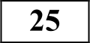 Вам необходимо написать историческое сочинение об ОДНОМ из периодов истории России:
1) 1325—1340 rr.; 2) 1796—1801 rr.; 3) 1985—1991 гг.
В сочинении необходимо:
указать не менее двух событий (явлений, процессов), относящихся к данному периоду истории;
— назвать две исторические личности, деятельность которых связана с указанными событиями (явлениями, процессами), и, используя знание исторических фактов, охарактеризовать роль этих личностей в событиях (явлениях, процессах) данного периода истории России;
указать не менее двух причинно-следственных связей, существовавших между событиями (явлениями, процессами) в рамках данного периода истории. Используя знание исторических фактов и (или) мнений историков, дайте одну историческую оценку значимости данного периода для истории России. В ходе изложения необходимо использовать исторические термины, понятия,относящиеся к данному периоду.

 | Бритерии оценивания | Баллы
 | Указание событий (явлений, процессов) | 2
 | Правильно указаны два события (явления, процесса) | 2
 | Правильно указано одно событие (явление, процесс) | 1
 | События (явления, процессы) не указаны или указаны  неверно | 0
K2 | Исторические личности и их роль в данный период  истории России | 2
 | Правильно указаны две исторические личности,  правильно указана роль этих личностей в событиях (явлениях, процессах) данного периода истории России | 2
 | Правильно указаны одна-две исторические личности,  правильно указана роль только одной личности в событиях (явлениях, процессах) данного периода истории России | 1
 | Правильно указаны одна-две исторические личности, их  роль в событиях (явлениях, процессах) данного периода истории России указана неправильно.  ИЛН Правильно указаны одна-две исторические личности, их роль в событиях (явлениях, процессах) данного периода истории России не указана.  ИЛИ Исторические личности указаны неверно. ИЛИ Исторические личности не указаны | 0

